**Лабораторная работа № 6**

**Однофакторный дисперсионный анализ в системе Excel** **и STATISTICA**

Однофакторный комплекс в MS Excel

***Задача:*** При испытании снотворного средства изучалось его действие для двух факторов: однократная доза (группа а) и двойная доза (группа b). В каждой группе находилось по 10 подопытных объектов. Результативным признаком является продолжительность сна (в часах).

Исходные данные для выполнения однофакторного дисперсионного анализа представлены в таблице 1.

Таблица 1 – Исходные данные

|  |  |
| --- | --- |
| a | b |
| 2 | 6 |
| 3 | 9 |
| 1 | 9 |
| 4 | 7 |
| 3 | 6 |
| 6 | 6 |
| 3 | 3 |
| 5 | 6 |
| 6 | 5 |
| 4 | 6 |

**Шаг 1.** Откройте модуль Анализ данных и выберите опцию **Однофакторный дисперсионный анализ**, после чего щелкните мышкой OK.

**Шаг 2.** В появившемся окне выполнить операции и установки, как показано на рисунке 1.

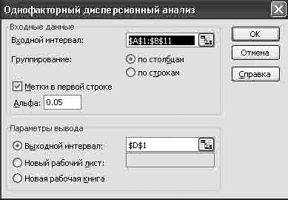

*Рисунок 1 – Стартовая панель*

**Шаг 3.** Щелкните мышкой **OK**. Результат обработки появится в указанном поле (выходной интервал $D$1, таблиц 2 и 3).

*Таблица 2 – Статистические параметры*

|  |  |  |  |  |
| --- | --- | --- | --- | --- |
| Группы | Счет | Сумма | Среднее | Дисперсия |
| a | 10 | 37 | 3,7 | 2,68 |
| b | 10 | 63 | 6,3 | 3,12 |

*Таблица 3 – Результаты дисперсионного анализа*

|  |  |  |  |  |  |  |  |
| --- | --- | --- | --- | --- | --- | --- | --- |
| Источник вариации | SS | df | MS | F | P-значение | F критическое | Сила влияния, % |
| Между группами | 33,8 | 1 | 33,8 | 11,7 | 0,003 | 4,4 | 39,3 |
| Внутри групп | 52,2 | 18 | 2,9 |  |  |  | 60,7 |
| Итого | 86 | 19 |  |  |  |  | 100 |

В рассмотренном примере эмпирический F-критерий (критерий Фишера) показывает, что различие между средними статистически значимо (значимо на уровне p=0,003, то есть меньше, чем критическое значение 0,05). Поскольку различие между средними значениями значимо, нулевая гипотеза о равенстве средних отвергается и принимается альтернативная гипотеза о существовании различия между средними.

Таким образом, действие снотворного в однократной и двойной дозах статистически достоверно отличаются.

**Задание 1.** Введите в таблицу MS Excel исходные данные из Приложения 1. Выполните расчетные процедуры в соответствии с порядком операций, выполненных в настоящем разделе. Получите результат и сделайте заключение.

Однофакторный комплекс в Statistica 7

Условия задачи такие же, как и в предыдущем разделе лабораторной работы.

Введите исходные данные из таблицы 1 в созданную таблицу в формате Statistica 7, как показано на рисунке 2.

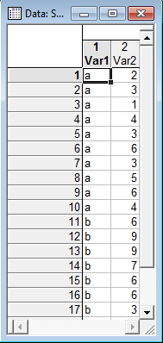

*Рисунок 2 – Исходные данные Var1 – факторы; Var2 – независимая переменная*.

Проведем анализ в модуле ANOVA (Дисперсионный анализ).

**Шаг 1.** Из Переключателя модулей Statistica откройте модуль ANOVA. Высветите название модуля и далее щелкните мышью по названию модуля: ANOVA (рисунок 3).

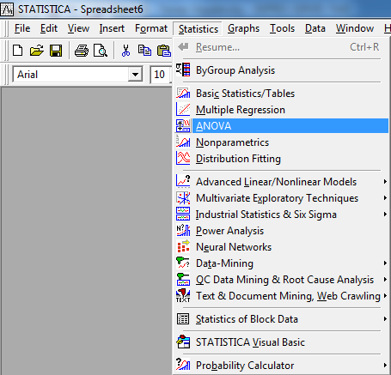

*Рисунок 3 – Основное меню*

**Шаг 2**. На экране появится стартовая панель модуля (рисунок 4). Выполните установки, как показано на рисунке 4.

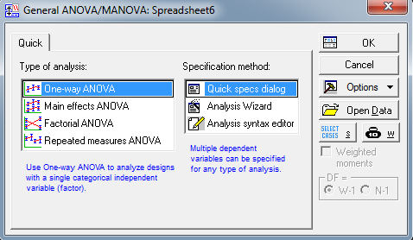

Рисунок 4 – Стартовая панель модуля

**Шаг 3**. После нажатия кнопки **OK** в появившемся окне выберите переменные для анализа (рисунок 5).

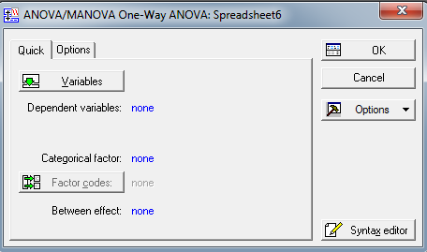

*Рисунок 5 – Выбор переменных*

Выбор переменных осуществляется с помощью кнопки **Variables (Переменные)**, находящейся в левом верхнем углу панели. После того как кнопка будет нажата, диалоговое окно **Select dependent variables and categorical predictor (factor) (Выбрать списки зависимых переменных и факторов)** появится на вашем экране (рисунок 6).

**Шаг 4**. В левой части окна имя переменной выберите зависимую переменную, а в правой – фактор. После нажатия кнопки **OK** в появившемся окне выберите **All**, нажав кнопку **Factor codes** (рисунок 7.).

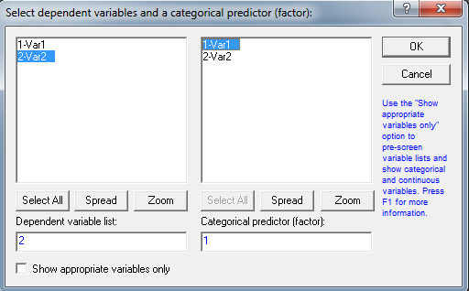

*Рисунок 6 – Окно выбора переменных для анализа*

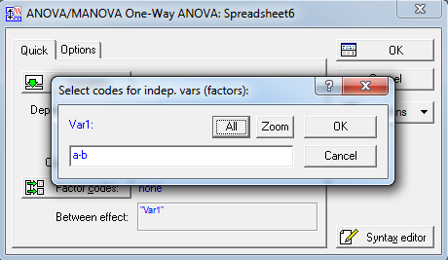

*Рисунок 7 – Окно выбора факторов*

Нажмите кнопку **ОК** в правом углу стартовой панели.

**Шаг 5**. На экране перед вами появится диалоговое окно **Anova Results (Результаты)**, в левой нижней части окна выберите **More results** (рисунок 8). В данном окне выберите **Univariate Results (Результат дисперсионного анализа)**. Далее нажмите кнопку **OK**.

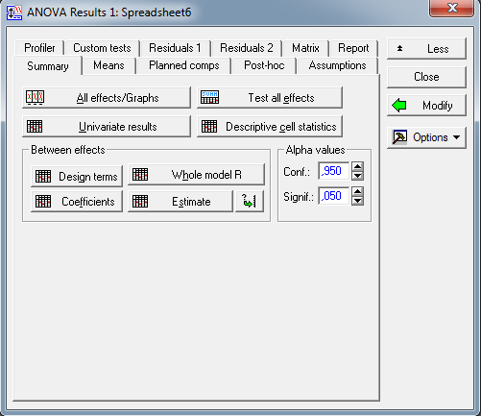

*Рисунок 8 – Диалоговое окно результатов*

В окне результатов (рисунок 9) представлены результаты дисперсионного анализа: между группами – Var1; внутри групп – Error.

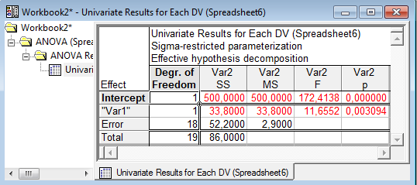

*Рисунок 9 – Результаты дисперсионного анализа*

В рассмотренном примере F-критерий показывает, что различие между средними статистически значимо (значимо на уровне 0,003, то есть меньше, чем критическое значение 0,05). Поскольку различие между средними значениями значимо, нулевая гипотеза отвергается и принимается альтернативная гипотеза о существовании различия между средними (результат в строке: между группами – Var1 подсвечивается красным цветом).

**Шаг 6.** В диалоговом окне результатов (рисунок 8) нажмите кнопку **All effects / Grafs**, затем в появившемся окне **OK**. Результат представлен на рисунке 10.

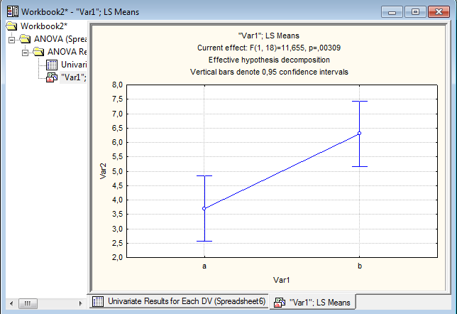

*Рисунок 10 – Результат анализа*

**Шаг 7**. Из основного меню (рисунок 11) выберете модуль **Graphs (Графика)**, выберете опцию **Box plots** и щелкните мышкой. Затем выполните установки, как это показано на рисунке 12.

|  |  |
| --- | --- |
|  |  |
| *Рисунок 11 – Меню запуска* | *Рисунок 12 – Предварительная установка* |

Нажмите кнопку OK и вы получите визуализацию статистических параметров при воздействии факторов a и b (рисунок 13), для каждого из которых показаны:

- среднее (**mean**);

- стандартное отклонение (**SD**);

- стандартная ошибка (**SE**).

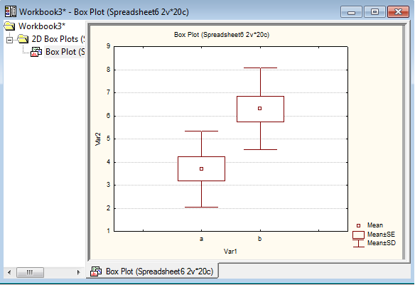

*Рисунок 13 – График результатов анализа*

Результаты, полученные в программном продукте Statistica 7 точно такие же, как и в табличном редакторе MS Excel. Поэтому вывод о действии снотворного аналогичен. Однако в программном продукте Statistica 7 имеется возможность визуализации результатов, что, несомненно, его делает более привлекательным при представлении результатов исследований.

**Задание 2**. Введите в таблицу программного продукта Statistica 7 исходные данные из Приложения 2. Выполните расчетные процедуры в соответствии с порядком операций, выполненных в настоящем разделе. Получите результат и сделайте заключение.

Приложение 1

|  |  |  |  |  |  |  |  |  |  |  |  |
| --- | --- | --- | --- | --- | --- | --- | --- | --- | --- | --- | --- |
| Варианты заданий | | | | | | | | | | | |
| 1 | | | | 2 | | | | 3 | | | |
| a | b | c | d | a | b | c | d | a | b | c | d |
| 9,4 | 21,1 | 12,5 | 21,0 | 1,95 | 6,87 | 1,47 | 1,94 | 24,4 | 21,5 | 17,3 | 33,0 |
| 8,4 | 8,2 | 12,1 | 5,0 | 2,87 | 3,34 | 2,77 | 2,05 | 15,8 | 23,2 | 22,8 | 14,2 |
| 4,9 | 16,6 | 12,1 | 24,1 | 1,89 | 3,32 | 3,06 | 1,69 | 19,5 | 16,8 | 11,0 | 18,3 |
| 13,4 | 10,5 | 15,4 | 14,8 | 2,97 | 6,19 | 2,58 | 2,34 | 16,5 | 20,5 | 17,8 | 27,2 |
| 11,1 | 18,4 | 2,0 | 29,1 | 1,70 | 5,75 | 2,38 | 2,41 | 16,5 | 8,2 | 23,5 | 5,6 |
| 3,6 | 11,3 | 9,5 | 20,1 | 2,05 | 5,61 | 3,25 | 1,21 | 15,0 | 19,4 | 11,9 | 22,6 |
| 15,1 | 18,3 | 12,1 | 11,2 | 3,02 | 7,33 | 3,32 | 2,83 | 21,4 | 28,6 | 15,0 | 31,4 |
| 13,2 | 11,2 | 11,0 | 19,5 | 1,57 | 4,43 | 3,02 | 1,56 | 17,5 | 21,3 | 24,6 | 26,4 |
| 12,0 | 19,4 | 5,8 | 20,5 | 1,49 | 4,45 | 2,10 | 1,81 | 17,2 | 19,8 | 19,9 | 33,9 |
| 11,6 | 10,0 | 16,0 | 22,9 | 2,28 | 5,84 | 3,25 | 2,61 | 11,5 | 12,7 | 20,8 | 26,6 |
| 18,2 | 11,2 | 12,1 | 17,7 | 3,29 | 5,20 | 2,57 | 2,43 | 11,5 | 23,5 | 22,8 | 14,1 |
| 12,4 | 11,1 | 16,6 | 13,8 | 1,91 | 3,68 | 2,86 | 1,36 | 12,0 | 20,2 | 29,2 | 20,7 |
| 15,2 | 6,3 | 15,5 | 9,3 | 3,32 | 4,09 | 3,54 | 2,25 | 15,3 | 19,1 | 25,4 | 25,8 |
| 9,8 | 16,3 | 11,5 | 20,4 | 2,21 | 7,21 | 2,76 | 1,60 | 30,2 | 29,8 | 19,8 | 21,7 |
| 8,0 | 18,8 | 9,3 | 16,7 | 4,32 | 3,28 | 3,32 | 1,03 | 33,3 | 25,9 | 25,6 | 29,4 |
| 12,0 | 10,1 | 14,4 | 18,3 | 1,57 | 6,31 | 2,89 | 1,53 | 15,4 | 22,5 | 10,8 | 27,0 |
| 13,3 | 17,6 | 12,2 | 29,1 | 1,07 | 4,69 | 2,51 | 1,84 | 32,1 | 31,9 | 13,1 | 23,2 |
| 12,0 | 6,6 | 13,2 | 13,1 | 2,19 | 5,98 | 2,61 | 1,34 | 40,1 | 11,1 | 12,3 | 29,9 |
| 16,7 | 14,7 | 6,2 | 19,5 | 0,02 | 4,00 | 3,30 | 2,35 | 22,3 | 21,3 | 14,3 | 17,8 |
| 7,3 | 18,2 | 8,1 | 20,0 | 2,06 | 5,27 | 1,97 | 1,88 | 25,0 | 14,4 | 24,2 | 38,9 |

Приложение 2

|  |  |  |  |  |  |  |  |  |  |  |  |  |  |
| --- | --- | --- | --- | --- | --- | --- | --- | --- | --- | --- | --- | --- | --- |
| Варианты заданий | | | | | | | | | | | | | |
| 1 | | | | 2 | | | | | 3 | | | | |
| a | b | c | d | a | b | c | d | a | | b | c | d | e |
| 5,8 | 9,5 | 31,3 | 1,1 | 9,4 | 21,1 | 12,5 | 21,0 | 2,30 | | 4,72 | 0,70 | 1,00 | 0,21 |
| 7,8 | 10,6 | 10,8 | 0,7 | 8,4 | 8,2 | 12,1 | 5,0 | 1,20 | | 4,55 | 1,37 | 0,94 | 0,43 |
| 12,4 | 3,1 | 27,8 | 1,6 | 4,9 | 16,6 | 12,1 | 24,1 | 1,55 | | 1,64 | 0,91 | 1,06 | 0,31 |
| 8,5 | 24,9 | 19,8 | 0,9 | 13,4 | 10,5 | 15,4 | 14,8 | 2,17 | | 4,01 | 1,50 | 1,20 | 0,52 |
| 5,7 | 10,0 | 18,1 | 1,1 | 11,1 | 18,4 | 2,0 | 29,1 | 2,21 | | 5,34 | 1,31 | 1,24 | 0,34 |
| 10,7 | 19,0 | 28,2 | 0,7 | 3,6 | 11,3 | 9,5 | 20,1 | 1,77 | | 3,47 | 1,07 | 1,20 | 0,02 |
| 11,3 | 16,2 | 43,7 | 1,6 | 15,1 | 18,3 | 12,1 | 11,2 | 0,76 | | 6,03 | 1,39 | 0,97 | 0,34 |
| 12,5 | 20,9 | 19,1 | 0,7 | 13,2 | 11,2 | 11,0 | 19,5 | 2,23 | | 5,06 | 1,15 | 0,95 | 0,24 |
| 4,7 | 2,1 | 28,0 | 1,0 | 12,0 | 19,4 | 5,8 | 20,5 | 2,44 | | 4,25 | 1,19 | 0,83 | 0,46 |
| 11,8 | 24,5 | 20,1 | 1,1 | 11,6 | 10,0 | 16,0 | 22,9 | 2,04 | | 3,61 | 0,98 | 0,73 | 0,60 |
| 5,4 | 17,2 | 15,0 | 1,1 | 18,2 | 11,2 | 12,1 | 17,7 | 2,38 | | 3,55 | 1,08 | 0,95 | 0,31 |
| 10,3 | 13,5 | 20,7 | 0,8 | 12,4 | 11,1 | 16,6 | 13,8 | 2,84 | | 4,54 | 1,27 | 0,97 | 0,28 |
| 6,5 | 14,7 | 12,6 | 0,9 | 15,2 | 6,3 | 15,5 | 9,3 | 2,46 | | 3,19 | 1,22 | 1,14 | 0,62 |
| 10,1 | 7,2 | 11,5 | 1,1 | 9,8 | 16,3 | 11,5 | 20,4 | 1,53 | | 4,23 | 1,44 | 1,13 | 0,11 |
| 14,2 | 16,0 | 16,6 | 1,0 | 8,0 | 18,8 | 9,3 |  | 1,68 | | 4,84 | 0,80 | 0,83 | 0,81 |
| 9,8 | 4,9 | 22,9 | 1,1 | 12,0 | 10,1 | 14,4 |  | 3,20 | | 3,97 | 1,04 | 0,82 |  |
| 10,0 | 19,4 | 12,0 | 1,3 | 13,3 | 17,6 | 12,2 |  | 1,45 | | 5,10 | 0,68 | 0,98 |  |
| 12,4 | 11,6 | 21,0 | 1,4 | 12,0 | 6,6 | 13,2 |  | 1,72 | | 4,87 | 1,18 | 1,08 |  |
| 6,7 | 15,8 | 15,1 | 0,7 | 16,7 | 14,7 | 6,2 |  | 2,30 | | 2,06 | 0,99 |  |  |
| 5,7 | 7,8 | 26,2 | 0,7 | 7,3 | 18,2 | 8,1 |  | 1,74 | | 5,21 | 0,94 |  |  |
| 12,1 | 16,8 | 24,0 | 1,1 | 8,7 | 5,5 | 13,9 |  | 2,35 | | 3,50 |  |  |  |
| 8,0 | 19,3 | 26,2 | 0,9 |  | 17,7 | 12,2 |  | 2,43 | | 5,31 |  |  |  |
| 10,4 | 19,1 | 8,0 | 1,6 |  | 11,9 | 5,3 |  | 1,16 | | 3,81 |  |  |  |
| 9,8 | 17,1 | 35,8 | 0,9 |  | 5,5 | 15,7 |  | 2,30 | | 4,61 |  |  |  |
|  |  |  |  |  | 10,4 | 14,2 |  | 1,66 | | 3,55 |  |  |  |
|  |  |  |  |  |  | 10,5 |  |  | | 3,17 |  |  |  |
|  |  |  |  |  |  | 13,6 |  |  | | 3,93 |  |  |  |
|  |  |  |  |  |  | 10,1 |  |  | | 4,82 |  |  |  |
|  |  |  |  |  |  | 13,0 |  |  | | 3,91 |  |  |  |
|  |  |  |  |  |  | 11,4 |  |  | | 5,68 |  |  |  |
|  |  |  |  |  |  | 13,3 |  |  | |  |  |  |  |
|  |  |  |  |  |  | 12,6 |  |  | |  |  |  |  |
|  |  |  |  |  |  | 12,5 |  |  | |  |  |  |  |
|  |  |  |  |  |  | 9,8 |  |  | |  |  |  |  |
|  |  |  |  |  |  | 17,6 |  |  | |  |  |  |  |
|  |  |  |  |  |  | 11,0 |  |  | |  |  |  |  |